랜덤프로세스 6주차 과제 201620350김지영

**Discrete Random Variables**

[1] 분포가 아래와 같은 이산 확률변수의 표본을 10000개 생성하여 히스토그램을 그리고 PMF와 비교하시오.

P_X (x) = 1/4, x=2

1/2, x=3

1/4, x=4

0, otherwise

- MATLAB Code

clf;

from=2; to=4;

x=from:to;

pmf=[0.25 0.5 0.25];

cdf_point=cumsum(pmf);

%% ---Samples

N=10000;

u=rand(N,1);

samples=x(1)+fn_count(cdf_point,u);

%% --- PMF

histogram(samples, 'Normalization', 'probability');

hold on; grid on;

stem(x, pmf, 'r', 'filled');

axis([from-1, to+1, 0, 1]);

%% --- functions

function n=fn_count(c,u)

[MC,MU]=ndgrid(c,u);

n=(sum((MC<=MU),1))';

end

- Figure

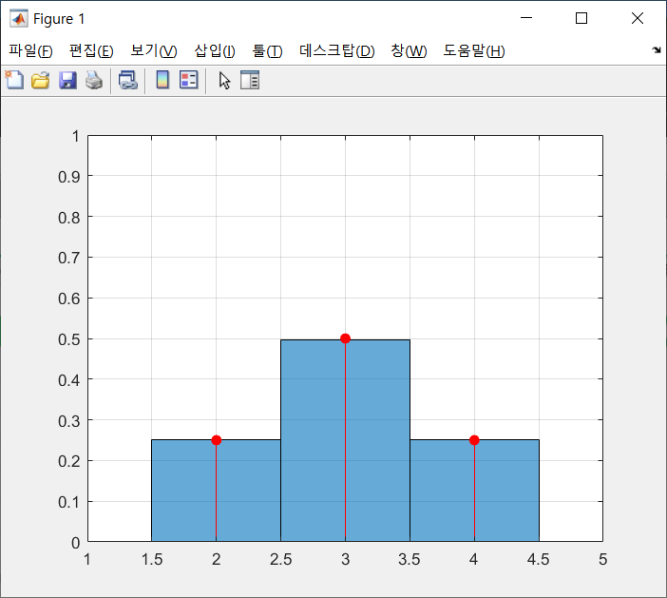

=> Samples를 발생시켜 히스토그램을 그렸으며, 코드 stem(x, pmf, 'r', 'filled'); 을 입력하여 이론값을 함께 구하였습니다. 히스토그램과 이론값(빨간색 그래프)을 비교해보면 거의 비슷하게 나옴을 확인할 수 있습니다.

[2] 이항(n=12, p=0.2) 분포의 표본을 10000개 생성하여 히스토그램을 그리고 PMF와 비교하시오.

- MATLAB Code

clf;

p=0.2; n=12;

from=0; to=n;

%% --- Samples

N=10000;

samples=binomialrv(n,p,N);

%% --- PMF

histogram(samples, 'Normalization', 'probability');

hold on; grid on;

x=from:to;

stem(x, binomialpmf(n,p,x), 'r', 'filled');

axis([from-1, to+1, 0, 1]);

- Figure

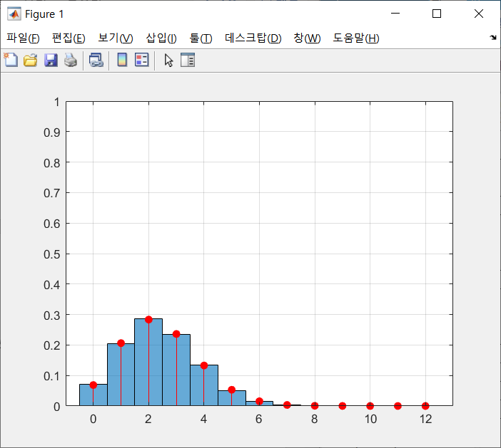

=> Samples를 발생시켜 히스토그램을 그렸으며, 코드 stem(x, binomialpmf(n,p,x), 'r', 'filled');을 입력하여 이론값을 함께 구하였습니다. 12개의 독립적인 시행에서 각각 성공확률을 나타내는 히스토그램이 그려졌고, 한쪽으로 치우친 모습을 확인할 수 있습니다. 실제로 구한 히스토그램과 이론값(빨간색 그래프)을 비교해보면 거의 비슷하게 나옴을 확인할 수 있습니다.

[3] 포아송(alpha=3) 분포의 표본을 10000개 생성하여 히스토그램을 그리고 PMF와 비교하시오.

* 참고: lambda=1이고 T=3일 때, alpha=lambda*T;

- MATLAB Code

clf;

lambda=1.0;

T=3;

alpha=lambda*T;

from=0; to=10;

%% --- Samples

N=10000;

samples=poissonrv(alpha,N);

%% --- PMF

histogram(samples, 'Normalization', 'probability');

hold on; grid on;

x=from:to;

stem(x, poissonpmf(alpha,x), 'r', 'filled');

axis([from-1, to+1, 0, 1]);

- Figure

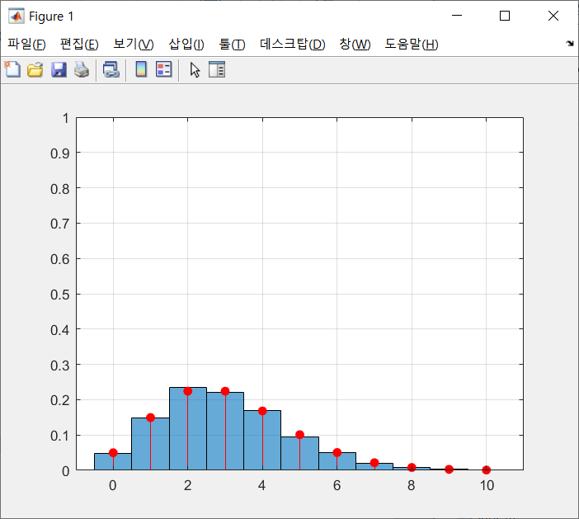

=> 포아송 분포는 주어진 시간 간격 내에서 발생하는 사건의 수를 모델링하는데 사용됩니다. 위와 같이, lambda=1이고 T=3인 사건 즉, 평균 시간구간 3동안 1의 평균 발생 비율을 생성하는 코드를 MATLAB에 작성하고 PMF를 구하였습니다.

Samples를 발생시켜 히스토그램을 그렸으며, 코드 stem(x, poissonpmf(alpha,x), 'r', 'filled');을 입력하여 이론값을 함께 구하였습니다. 히스토그램과 이론값(빨간색 그래프)을 비교해보면 거의 비슷하게 나옴을 확인할 수 있습니다.

[4] 이산균등(k=5, l=8) 분포의 표본을 10000개 생성하여 히스토그램을 그리고 PMF와 비교하시오**.**

- MATLAB Code

clf;

k=5; l=8;

from=k; to=l;

%% --- Samples

N=10000;

samples=duniformrv(k,l,N);

%% --- PMF

histogram(samples, 'Normalization', 'probability');

hold on; grid on;

x=from:to;

stem(x, duniformpmf(k,l,x), 'r', 'filled');

axis([from-1, to+1, 0, 1]);

- Figure

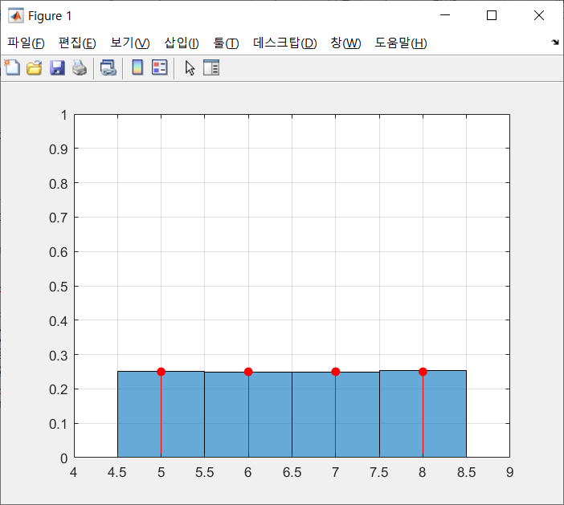

=> 이산균등 확률변수는 똑같이 가능한 N개의 불연속 값을 생성하는 확률변수 입니다. 위와 같이 k=5(시작점), l=8(끝점)의 분포를 가지는 표본을 MATLAB에 작성하고 PMF를 히스토그램으로 구현해 보았습니다.

Samples를 발생시켜 히스토그램을 그렸으며, 코드 stem(x, duniformpmf(k,l,x), 'r', 'filled');을 입력하여 이론값을 함께 구하였습니다. 히스토그램과 이론값(빨간색 그래프)을 비교해보면 거의 비슷하게 나옴을 확인할 수 있습니다.